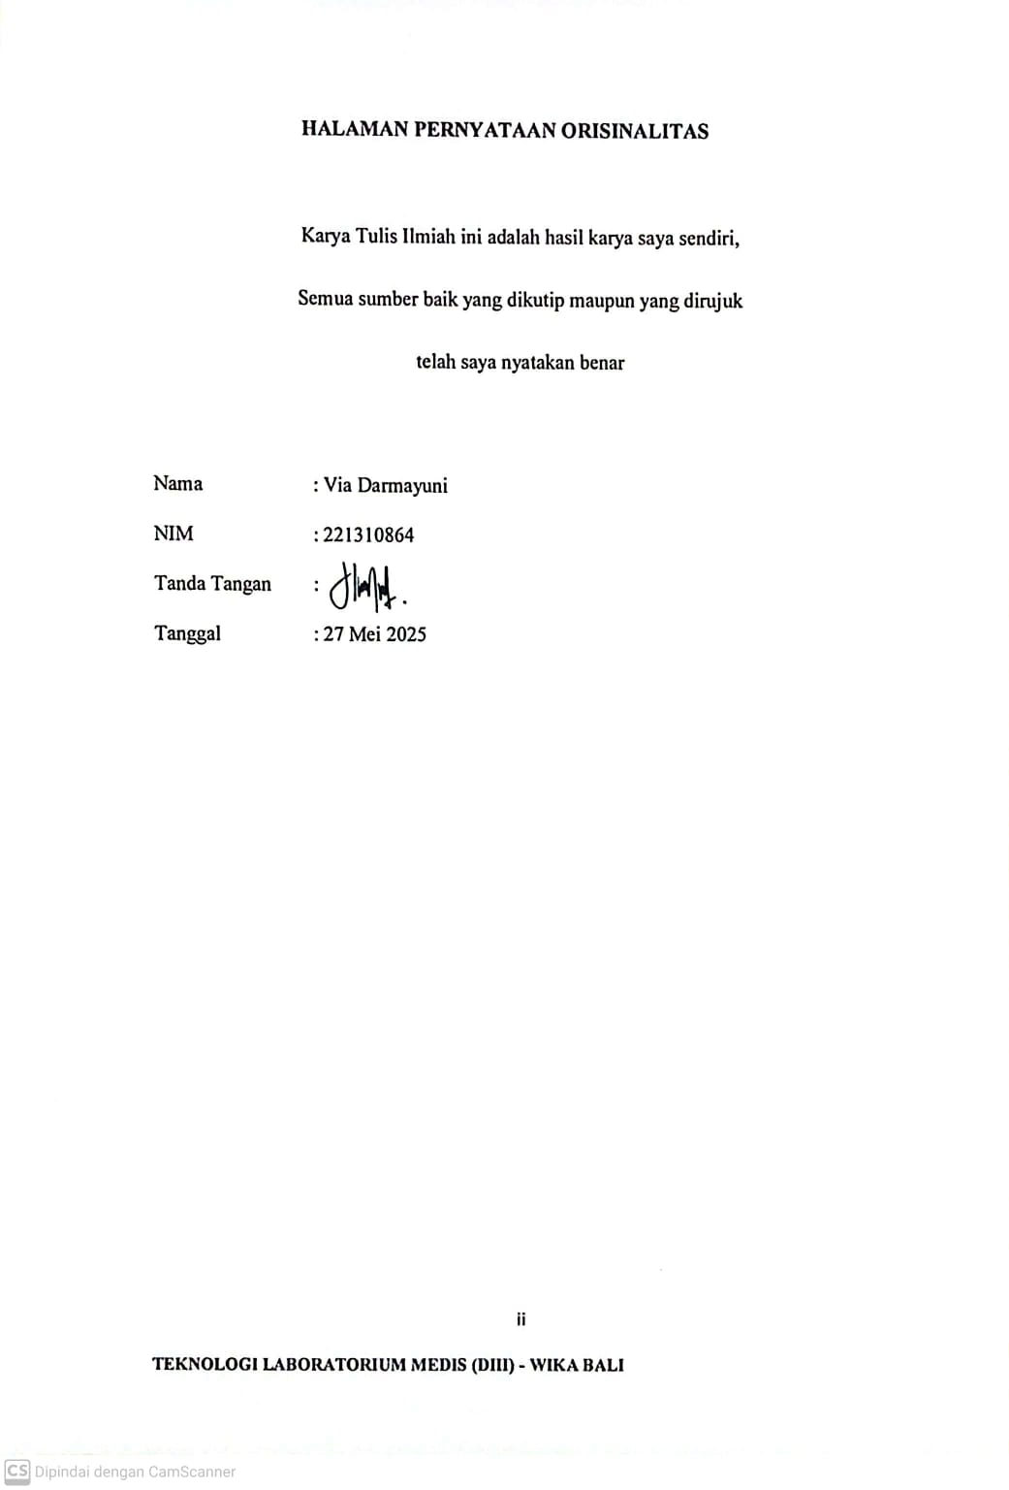

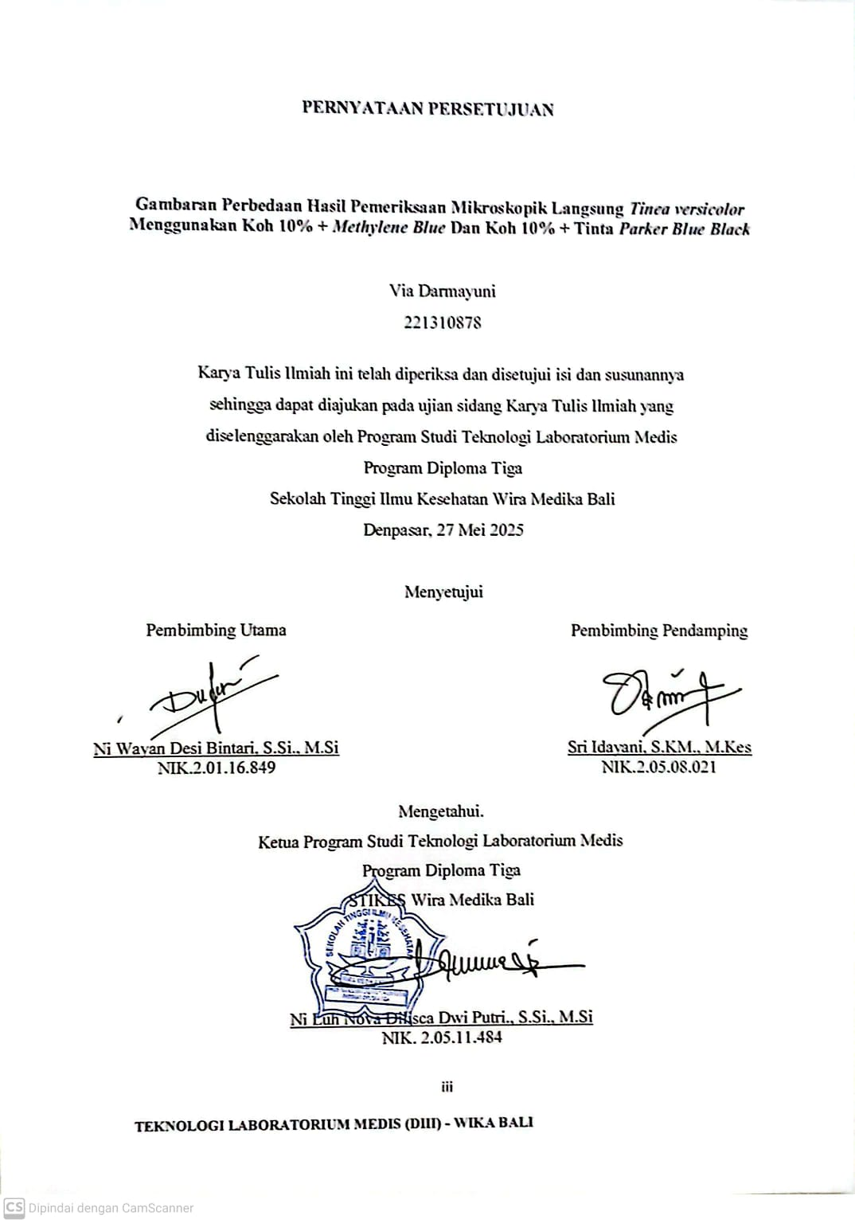

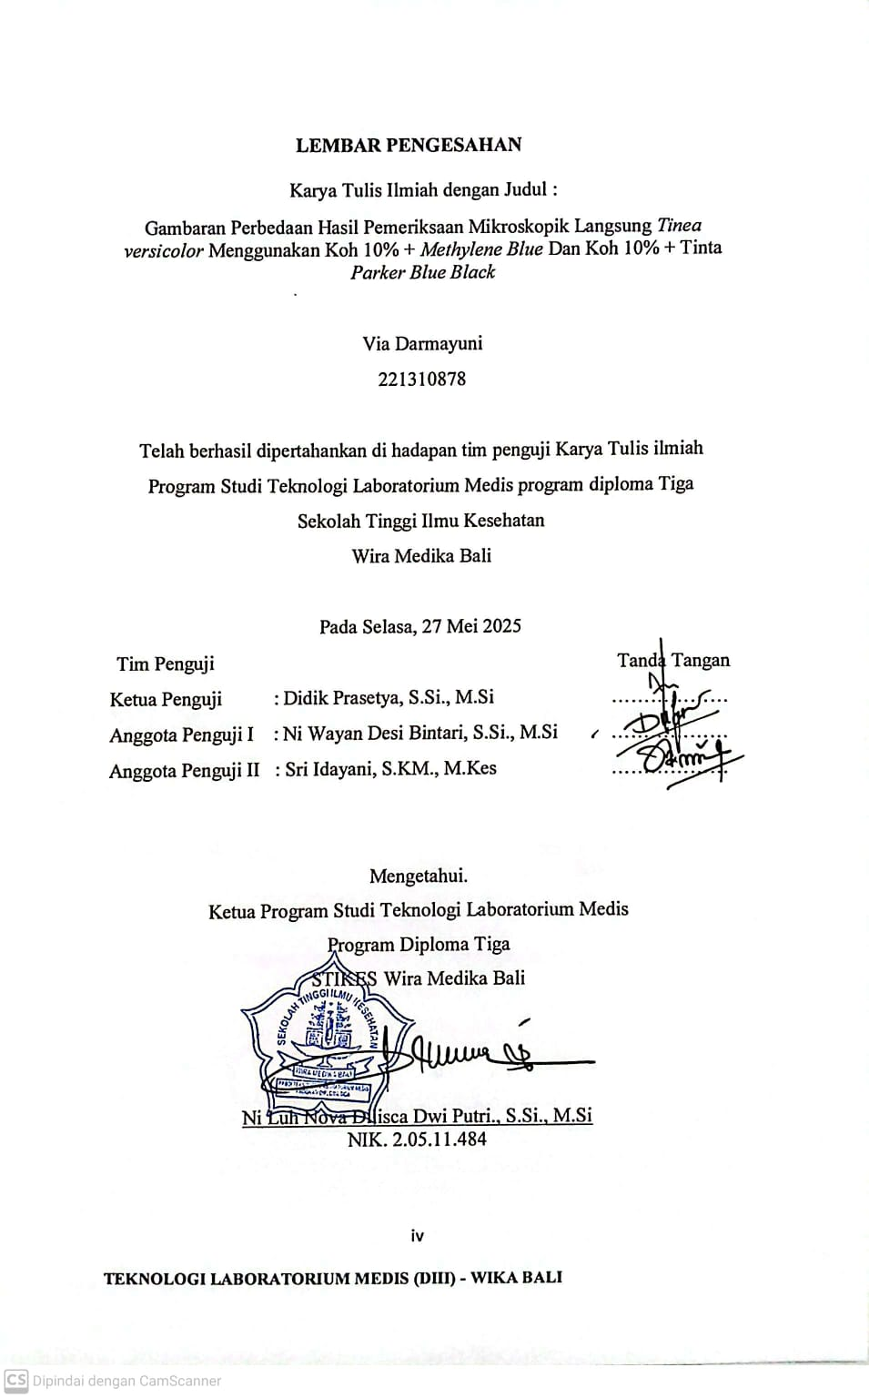

# KATA PENGANTAR

Puji syukur kepada Tuhan Yang Maha Esa, karena berkat dan rahmat Nya, sehingga Karya Tulis Ilmiah ini yang berjudul “Gambaran Perbedaan Hasil Pemeriksaan Mikroskopik Langsung Tinea Versicolor Menggunakan KOH 10% + Methylene *blue* Dan KOH 10% + Tinta Parker *blue black*” dapat terselesaikan. Karya Tulis Ilmiah ini dilakukan dalam rangka memenuhi salah satu persyaratan untuk meraih gelar Ahli Madya Teknologi Laboratorium Medis di Program Studi Teknologi Laboratorium Medis Program Diploma Tiga Sekolah Tinggi Ilmu Kesehatan Stikes Wira Medika Bali. Bantuan dan bimbingan dari berbagai pihak, dari masa perkuliahan sampai penyusunan Karya Tulis Ilmiah ini, sangatlah membantu untuk menyelesaikan penelitian ini. Oleh karena itu, saya mengucapkan terimakasih kepada :

1. Drs. I Dewa Agung Ketut Sudarsana MM., selaku Ketua Sekolah Tinggi Ilmu Kesehatan Wira Medika Bali yang telah memberikan kesempatan dan fasilitas kepada penulis untuk mengikuti dan menyelesaikan pendidikan di STIKES wira medika bali.
2. Ni Luh Nova Dilisca Dwi Putri, S.Si.,M.Si selaku Ketua Program Studi Teknologi Laboratorium Medis Program Diploma Tiga Sekolah Tinggi Ilmu Kesehatan Wira Medika Bali atas ijin yang telah diberikan kepada penulis untuk menempuh pendidikan di program studi.
3. Ni wayan desi bintari, S.Si.,M.Si dan sri idayani, S.KM.,M.Kes selaku dosen pembimbing utama dan pembimbing pendamping yang telah menyediakan waktu, tenaga, dan pikiran dalam penyusunan Karya Tulis Ilmiah.
4. Didik prasetya, S.Si.,M.Si selaku Ketua Penguji yang berkenan memberikan saran dan kritikan untuk perbaikan Karya Tulis Ilmiah ini.
5. Bapak Kepala Dusun Banjar Batang Karangasem Bali yang telah banyak membantu dalam ijin penelitian dan usaha memperoleh data yang dilakukan.
6. Orang tua dan keluarga yang telah memberikan bantuan dukungan moral dan material.
7. Sahabat yang telah banyak membantu saya dalam menyelesaikan Karya Tulis Ilmiah ini.

Akhir kata, semoga tuhan yang maha esa berkenan membalas segala kebaikan semua pihak yang telah membantu. Semoga Karya Tulis Ilmiah ini membawa manfaat bagi pengembangan ilmu.

Denpasar, 27 Mei 2025

Penulis

**PERNYATAAN PERSETUJUAN PUBLIKASI KARYA TULIS ILMIAH UNTUK KEPENTINGAN AKADEMIS**

Sebagai civitas akademik STIKES Wira Medika Bali, saya yang bertanda tangan di bawah ini :

Nama : Via Darmayuni

NIM : 221310878

Program Studi : Teknologi Laboratorium Medis Program Diploma Tiga

Demi pengembangan ilmu pengetahuan, menyetujui untuk memberikan kepada STIKES Wira Medika Bali Hak Bebas Royalti Noneksklusif (Non-exclusive Royalty-Free Right) atas karya ilmiah saya yang berjudul : Gambaran Perbedaan Hasil Pemeriksaan Mikroskopik Langsung *Tinea versicolor* Menggunakan Koh 10% + *Methylene Blue* Dan Koh 10% + Tinta *Parker Blue Black*

Beserta perangkat yang ada (jika diperlukan). Dengan Hak Bebas Royalti Noneksklusif ini STIKES Wira Medika Bali berhak menyimpan, mengalih media/ formatkan, mengelola dalam bentuk pangkalan data (database), merawat dan mempublikasikan tugas akhir saya selama tetap mencantumkan nama saya sebagai penulis/pencipta dan sebagai pemilik Hak Cipta.

Demikian pernyataan ini saya buat dengan sebenarnya.

Dibuat di : Denpasar

Pada tanggal : 27 Mei 2024

Yang menyatakan

(Via Darmayuni)

**ABSTRAK**

**GAMBARAN PERBEDAAN HASIL PEMERIKSAAN MIKROSKOPIK LANGSUNG *Tinea versicolor* MENGGUNAKAN KOH 10% + METHYLENE BLUE DAN KOH 10% + TINTA PARKER BLUE BLACK**

Via Darmayuni, Ni Wayan Desi Bintari, Sri Idayani

Program Studi Teknologi Laboratorium Medis Program Diploma Tiga

STIKES Wira Medika Bali

*Tinea versicolo*r merupakan infeksi jamur superfisial yang umum terjadi di daerah tropis, termasuk Indonesia. Diagnosis penyakit ini biasanya dilakukan melalui pemeriksaan mikroskopik langsung menggunakan larutan KOH 10%, namun metode ini memiliki keterbatasan dalam hal kontras visual. Penambahan pewarna seperti Methylene *blue* dan tinta Parker *blue black* diharapkan dapat meningkatkan akurasi identifikasi elemen jamur. Penelitian ini bertujuan untuk mengetahui perbedaan hasil pemeriksaan mikroskopik langsung menggunakan metode KOH 10% + Methylene *blue* dibandingkan dengan KOH 10% + Tinta Parker *blue black*. Metode penelitian yang digunakan adalah pra-eksperimental dengan jumlah sampel sebanyak 23 responden anak-anak penderita *Tinea versicolor* di Banjar Dinas Batang, Karangasem, Bali. Pemeriksaan dilakukan dengan meneteskan campuran reagen pada sampel kerokan kulit dan mengamati hasilnya menggunakan mikroskop dengan perbesaran 40x. Hasil menunjukkan bahwa metode KOH 10% + Tinta Parker *blue black* menghasilkan 56,5% sampel positif, sedangkan metode KOH 10% + Methylene *blue* hanya menunjukkan 8,7% sampel positif. Uji statistik menggunakan Chi Square menunjukkan nilai signifikansi p = 0,001, yang berarti terdapat perbedaan yang bermakna antara kedua metode. Berdasarkan hasil tersebut, dapat disimpulkan bahwa metode KOH 10% + Tinta Parker *blue black* lebih efektif dalam meningkatkan visualisasi elemen jamur pada pemeriksaan mikroskopik langsung dibandingkan dengan KOH 10% + Methylene *blue.*

**Kata Kunci :** KOH 10%, Methylene *blue*, Pemeriksaan Mikroskopik Langsung, *Tinea versicolor*, Tinta Parker *blue black*

**ABSTRACT**

**COMPARATIVE OVERVIEW OF DIRECT MICROSCOPIC EXAMINATION RESULTS OF Tinea versicolor USING 10% KOH + METHYLENE BLUE AND 10% KOH + PARKER BLUE BLACK INK**

Via Darmayuni, Ni Wayan Desi Bintari, Sri Idayani  
Diploma Three Program in Medical Laboratory Technology  
STIKES Wira Medika Bali

*Tinea versicolor* is a superficial fungal infection commonly found in tropical regions, including Indonesia. The diagnosis of this disease is usually made through direct microscopic examination using a 10% KOH solution; however, this method has limitations in terms of visual contrast. The addition of stains such as Methylene *blue* and Parker *blue black* Ink is expected to improve the accuracy of fungal element identification. This study aims to determine the difference in direct microscopic examination results of Tinea versicolor using the 10% KOH + Methylene *blue* method compared to the 10% KOH + Parker *blue black* Ink method. The research design was pre-experimental, involving 23 child respondents in Banjar Dinas Batang, Karangasem, Bali. The examination was conducted by applying the reagent mixtures to skin scraping samples and observing them under a microscope at 40x magnification. The results showed that the 10% KOH + Parker *blue* *black* Ink method produced 56.5% positive samples, while the 10% KOH + Methylene *blue* method showed only 8.7% positives. Statistical analysis using the Chi-Square test yielded a significance value of p = 0.001, indicating a significant difference between the two methods. Based on these findings, it can be concluded that the 10% KOH + Parker *blue black* Ink method is more effective in enhancing the visualization of fungal elements in the direct microscopic examination of Tinea versicolor compared to the 10% KOH + Methylene *blue* method.

**Keywords**: 10% KOH, Methylene *blue*, Direct Microscopic Examination, *Tinea versicolor*, Parker *blue black* Ink,

# DAFTAR ISI

**HALAMAN JUDUL i**

**HALAMAN PERNYATAAN ORISINALITAS ii**

**PERNYATAAN PERSETUJUAN iii**

**LEMBAR PENGESAHAN iv**

**KATA PENGANTAR v**

**PERNYATAAN PERSETUJUAN PUBLIKASI KARYA TULIS**

**ILMIAH vii**

**ABSTRAK viii**

**ABSTRACT ix**

**DAFTAR ISI x**

**DAFTAR GAMBAR xi**

**DAFTAR LAMPIRAN xiii**

**DAFTAR TABEL xiv**

**BAB I PENDAHULUAN 1**

1.1 Latar Belakang 1

1.2 Rumusan Masalah 4

1.3 Tujuan penelitian 5

1.3.1 Tujuan Umum 5

1.3.2 Tujuan Khusus 5

1.4 Manfaat Penelitian 5

1.4.1 Manfaat Teoritis 5

1.4.2 Manfaat Praktis 5

1.5 Hipotesis 6

**BAB II TINJAUAN PUSTAKA 7**

2.1 Mikosis Superficial 7

2.2 *Tinea Versicolor* 7

2.2.1 Gejala Klinis *Tinea versicolor* 8

2.2.2 Patogenitas *Tinea versicolor* 9

2.2.3 Etiologi *Tinea versicolor* 10

2.2.4 Faktor Resiko *Tinea versicolor* 10

2.2.5 Pemeriksaan *Tinea versicolor* 11

2.3 *Malassezia furfur* 12

2.3.1 Klasifikasi *Malassezia furfur* 12

2.3.2 Karakteristik *Malassezia furfur* 13

2.3.3 Fisiologi *Malassezia furfur* 13

2.4 Kalium Hidroksida (KOH) 14

2.5 Methylene *blue* 14

2.6 Tinta Parker *blue black* 15

2.7 Tata Kelola Spesimen Kerokan Kulit 16

2.7.1 Wadah dan Alat Pengambilan Sampel 16

2.7.2 Transport dan Penyimpanan Spesimen 16

**BAB III METODE PENELITIAN 18**

3.1 Jenis Penelitian 18

3.2 Tempat dan Waktu Penelitian 18

3.2.1 Tempat 18

3.2.2 Waktu Penelitian 18

3.3 Populasi dan Sampel 18

3.3.1 Populasi 18

3.3.2 Sampel 19

3.4 Variabel Penelitian 20

3.4.1 Variabel independen 20

3.4.2 Variabel Dependen 20

3.5 Alat dan Bahan 20

3.5.1 Alat 20

3.5.2 Bahan 21

3.6 Metode Penelitian 21

3.6.1 Tahap Pra Analitik 21

3.6.2 Tahap Analitik 22

3.6.3 Tahap Post Analitik 23

3.6.4 Analisis Data 24

**BAB IV HASIL DAN PEMBAHASAN 25**

4.1 Gambaran Lokasi Penelitian 25

4.2 Hasil Penelitian 26

4.2.1 Karakteristik Responden 26

4.2.2 Hasil Pemeriksaan *Tinea versicolor* 27

4.2.3 Uji Perbedaan Pemeriksan KOH 10% + Tinta Parker *blue*

*black* dan KOH 10% + Methylene *blue* 28

4.3 Pembahasan 29

**BAB V KESIMPULAN DAN SARAN 33**

5.1 Kesimpulan 33

5.2 Saran 33

**DAFTAR PUSTAKA 34**

**LAMPIRAN 37**

**DAFTAR GAMBAR**

Gambar 2.1 Gambaran Makroskopis Jamur *Tinea Versicolor* 8

Gambar 2.2 Gambaran Mikroskopis Jamur *Malassezia furfur* 13

Gambar 4.1 Hasil Mikroskopis Positif Dengan KOH 10% +

Methylene *blue* (pembesaran 400x) (A) dan struktur mikroskopis malassezia furfur (B) 27

Gambar 4.2 Hasil Mikroskopis Positif Dengan KOH 10% +

Tinta Parker *blue black* (pembesaran 400x) (A) dan struktur mikroskopis malassezia furfur28

DAFTAR LAMPIRAN

Lampiran 1 Tabel Rekapitulasi Hasil Pemeriksaan Kerokan Kulit Anak 37

Lampiran 2 Lembar *Informed Consent* 38

Lampiran 3 Cara Pengambilan Sampel 39

Lampiran 4 Jadwal Penelitian 40

Lampiran 5 Anggaran Penelitian 41

Lampiran 6 *Check List* Tahap Pra Analitik 42

Lampiran 7 Surat Ijin Penelitian 43

Lampiran 8 Hasil Uji Statistik 44

Lampiran 9 Dokumentasi Penelitian 46

**DAFTAR TABEL**

Tabel 4.1 karakteristik responden 26

Tabel 4.2 hasil pemeriksaan KOH 10% + Methylene blue 27

Tabel 4.3 hasil pemeriksaan KOH 10% + tinta parker blue black 28

Tabel 4.4 uji perbedaan pemeriksaan KOH 10% +

Methylene blue dan KOH 10% + Tinta parker blue black 29